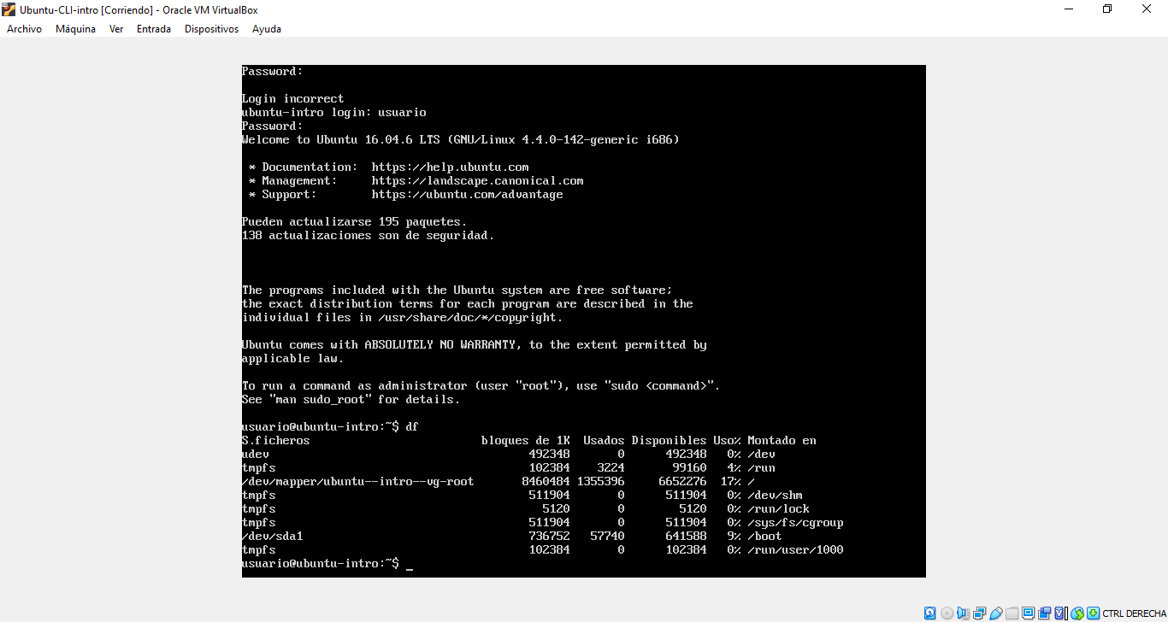
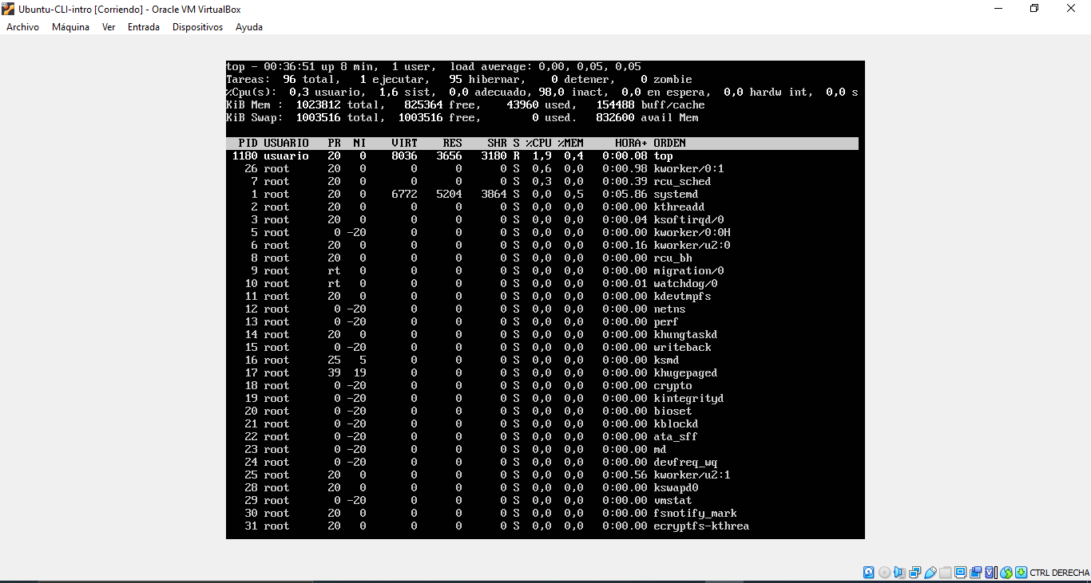
- En base a los print de y comandos, redactar con sus palabras qué es lo que ven y realizar una comparación con su sistema operativo actual. ¿Cuáles son las funciones de estos comandos usados?.

En Windows que es mi sistema operativo cuento con una interfaz gráfica, donde puedo observar la capacidad del disco duro y su estado actual. Respecto al servidor en mi caso mi sistema operativo es para usuarios, más no es para servidores, por lo tanto no me va a proporcionar esta información.

El comando df (disk free) en Ubuntu, es una herramienta que permite conocer la cantidad de espacio libre y espacio utilizado por el sistema de archivos de mi unidad de almacenamiento.

El comando top en Ubuntu ayuda a averiguar el estado de mi servidor, proporcionando información sobre la carga actual, el número de días que lleva encendido sin reiniciarse, el número de usuarios conectados por SSH, y en definitiva la información del servidor en tiempo real.

